RAPPORT DE LA MISSION DE REMISE DE KITS CREATION DES UNITES ENTREPRENEURIALES DES JEUNES FILLES BENEFICIAIRES DU PROJET SWEDD DANS LES PROVINCES DE LA TANDJILE, MAYO KEBBI EST, MAYO KEBBI OUEST ET LE CHARI BAGUIRMI

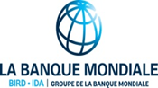

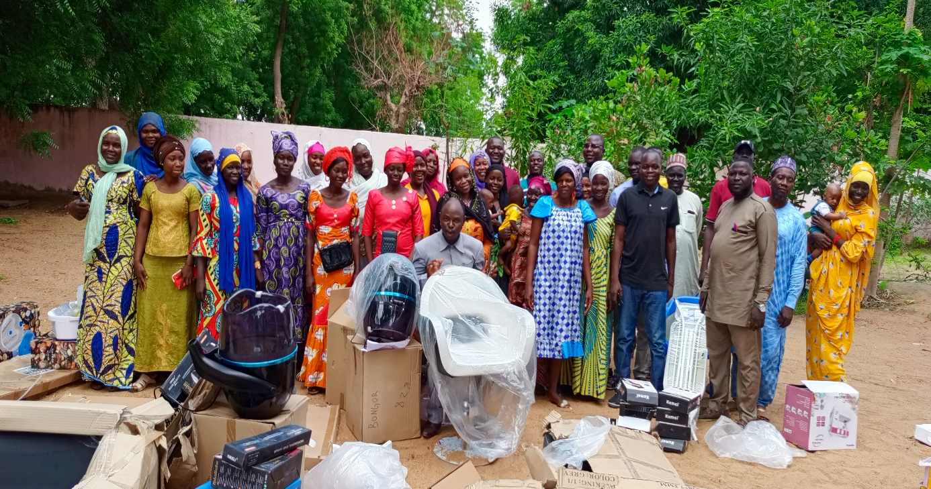
Photo de famille avec les jeunes filles bénéficiaires des kits de création des unités entrepreneuriales à BONGOR

- contexte introductif
Le projet SWEDD est une réponse concertée des chefs des six pays du Sahel à savoir le Burkina Faso, la Côte d’Ivoire, le Mali, la Mauritanie, le Niger et le Tchad et de la Banque Mondiale. pour la mise en œuvre de la feuille de route de l’Union africaine sur le dividende démographique qui vise l’intensification des investissements en faveur de la femme et de la jeunesse en tant que levier principal de résilience pour aborder les causes profondes des inégalités, de l'instabilité, et de la vulnérabilité de la sous-région.
Lancée en 2015 pour une durée de quatre ans, la première phase du projet SWEDD a été clôturée en Décembre 2020. Le succès retentissant et les résultats significatifs engrangés lors de cette phase ont milité en faveur de la deuxième phase avec l’entrée d’autres pays africains dans l’initiative SWEDD faisant ainsi passer le nombre de pays membres à neuf, à savoir le Burkina Faso, la Côte d’Ivoire, le Mali, la Mauritanie, le Niger, le Tchad, le Benin, le Cameroun et la Guinée.
Pour le Tchad, la deuxième phase a été officiellement lancée le 07 novembre 2020 à Pala, dans la province du Mayo-Kebbi Ouest par le Président de la République pour une durée de quatre ans (2020-2024) et la zone d’intervention du projet est passée de quatre à douze provinces.
Dans le cadre de la mise en œuvre de cette phase II, le Ministère de la Jeunesse, des Sports, des Loisirs et du Leadership Entrepreneurial (MJSLLE) a bénéficié d’une allocation financière dédiée à l’insertion des jeunes filles, à travers le sous-projet « Insertion Socio-professionnelle des Jeunes Filles et Femmes ».
Le Sous Projet Insertion Socio-économique des Jeunes filles et femmes est initié pour contribuer au renforcement de la pleine participation des jeunes filles à l’émergence du pays, en favorisant leur capacité à accéder aux connaissances et compétences dans de métiers porteurs et à faire des bons choix économiques pour accéder à leur autonomisation.
La mission de suivi couplé aux remises des matériels aux filles formées par le projet, permettra de suivre les bénéficiaires et aussi d’échanger avec elles de vive voix afin de mieux répondre à leurs doléances. C’est ainsi que pour mieux aider les bénéficiaires à s’installer à leur propre compte, il est nécessaire de mettre à leurs dispositions les kits d’installation acquis dans le cadre du projet à cet effet. C’est dans cette logique que s’inscrit la mission de suivi et de remise de matériels aux bénéficiaires du sous projet.
- OBJECTIFS

L’objectif général est d’évaluer l’impact du sous-projet Insertion Socioprofessionnelle des Jeunes filles et femmes en mesurant le niveau d'appropriation des compétences acquises par les filles formées, et aussi remettre des kits d’installation aux bénéficiaires formées par le projet et en vue de l’accompagnement efficace et efficient de ces dernières.
Il s’agit plus spécifiquement de :

- Evaluer la qualité des formations dispensées et l’adéquation avec les compétences requises sur le marché du travail
- Collecter des données sur le nombre des filles insérées dans le marché du travail, les types d’emploi occupés, leur progression et leur satisfaction ;
- Identifier les difficultés et les opportunités pour les filles formées dans leur parcours professionnel ;
- Apporter un appui-conseil, proposer des ajustements ou des améliorations pour maximiser les bénéfices des kits d’installation dans les activités d’insertion des bénéficiaires ;
- Remettre les kits d’installation aux bénéficiaires ;
- S’assurer que les filles comprennent l’utilisation et l’entretien des kits reçus ;
- Sensibiliser les communautés sur l’importance de l’insertion socioprofessionnelle des filles tout en encourageant la participation active des filles dans des domaines traditionnellement réservés aux hommes ;
- Evaluer l’état de mise en œuvre des activités par les ONG ;
- Identifier les besoins complémentaires en matière d'équipement.

- RESULTATS ATTENDUS

Les résultats attendus sont les suivants :
- Une base des données des filles effectivement insérées et les types d’emploi occupés est constituée pour suivre et mesurer leur progression et leur satisfaction ;
- Les difficultés et besoins des jeunes filles et femmes sont recensés ;
- Un appui-conseil dans les activités d’insertion des bénéficiaires est apporté ;
- Les kits d’installation aux bénéficiaires ont été remis ;
- Les filles formées sont sensibilisées aux avantages de l’insertion socioprofessionnelle et à l’utilisation des kits d’installation ;
- Les bénéficiaires sont en mesure de démarrer/renforcer leurs activités professionnelles grâce aux kits fournis ;
- L’état de mise en œuvre des activités par les ONG ont été évalué ;
- Le défi, les opportunités et les leçons apprises sont documentées pour guider les interventions futures

- Démarche méthodologique

L’approche méthodologique de la mission sera participative et comprendra à la fois :

- Des rencontres de civilité aux autorités locales ;
- Des cérémonies de remise officiel ;
- Des discussions et échanges avec les bénéficiaires.

- DEROULEMENT DE LA MISSION
Cette section du rapport décrit succinctement la mise en œuvre des activités de la mission de remise des kits et de suivi-évaluation des ONG de mise en œuvre et des bénéficiaires à travers les quatre (4) provinces à savoir: TANDJILE, MAYO KEBBI OUEST, MAYO KEBBI EST et le CHARI BAGUIRMI. Elle rend Compte des principales activités réalisées et les résultats obtenus dans lesdites provinces.
- Briefing avec les équipes des ONG de mise en œuvre
Le briefing avec les équipes de la délégation Provinciale de la Jeunesse et des Sports constitue l’une des préalables au déroulement des activités de la mission dans les quatre provinces.
La réunion du briefing consiste à rappeler des objectifs de la mission, les modalités pratiques d’organisation des différentes activités ainsi que le rôle des différents acteurs en vue de la réussite de la mission. Ces réunions ont créé la synergie d’action entre la mission et l’équipe terrain.
- Visite des Civilités
Les visites de civilités aux autorités provinciales ont été effectuées dans le but de présenter les objectifs de la mission et solliciter leur pleine implication et accompagnement. Après les civilités, la cheffe de mission a exprimé aux autorités provinciales les attentes de la mission et les dispositions nécessaires à prendre afin d’atteindre les résultats de celle-ci.
A la suite de la présentation de la cheffe de mission, les Autorités Administratives ont salué les résultats déjà amoncelés par le SWEDD qu’ils indiquent les connaitre bien avant d’insister sur le changement de comportement social et culturel de leurs populations gage du développement socioéconomique et culturel. Autorités Administratives ont marqué de leur entière disponibilité à accompagner la mission pour l’atteinte des objectifs fixés.
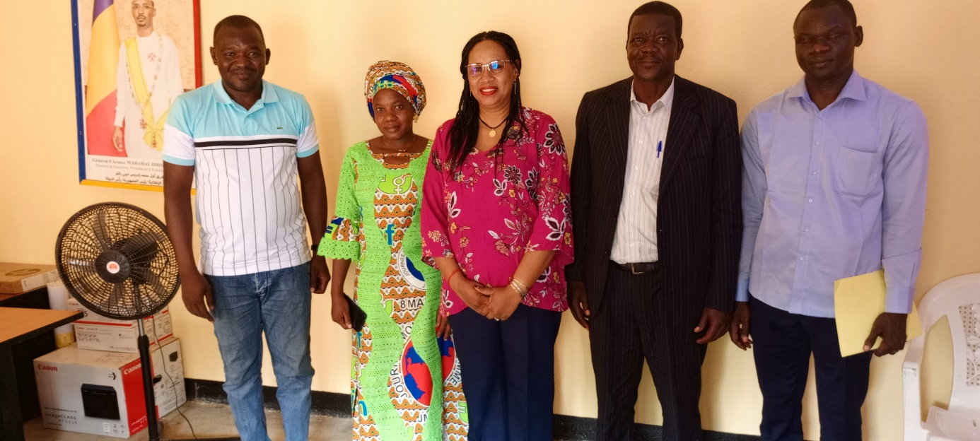
Civilités auprès des autorités provinciales de la TANDJILE

- LA PROVINCE DE LA TANDJILE (LAI)

A LAÏ, la remise a eu lieu dans la matinée du 17 Juin 2024, dans la cours de la délégation provinciale de la femme et de la petite enfance, juste après les civilités.
C’est le Délégué Provincial en charge de la jeunesse, Monsieur TEBOUBE WASSERET FRANCOIS, qui a présidé la cérémonie de réception des kits de création des unités entrepreneuriales en présence des jeunes filles bénéficiaires, les parents, la déléguée en charge de la femme et de la petite enfance et ses collaborateurs. Le Délégué de la jeunesse et des Sports a saisi l’opportunité pour exprimer ses gratitudes pour ce geste qui vient à point nommé car les filles formées attendent les kits pour la création de leurs entreprises.
Le représentant du Coordonnateur National a encouragé les filles à se mettre au travail et bien gérer leurs PME pour leur autonomisation effective.
La Directrice Générale Adjointe de l’Entrepreneuriat par ailleurs cheffe de mission quant à elle, demande aux jeunes filles s’organiser au sein de leurs unités entrepreneuriales pour la bonne marche de celles-ci. Elle a exhorté les parents à soutenir et encourager leurs filles dans la gestion des PME.
LAI a au total trois unités entrepreneuriales suivantes :
- Une unité entrepreneuriale en couture constituée de sept (07) jeunes filles ;
- Deux unités entrepreneuriales en salon de coiffure constituées chacune quatre (04 filles)
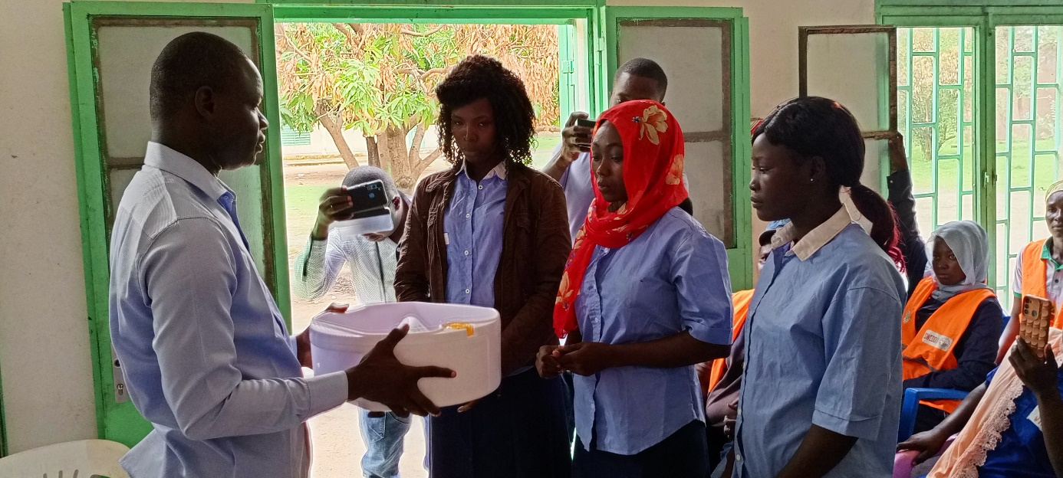
Vue des jeunes filles réceptionnant les kits de création des unités entrepreneuriales en coiffure des mains du représentant du Coordonnateur National du projet SWEDD..

- LA PROVINCE DU MAYO KEBBI OUEST (PALA)
PALA est la deuxième étape de la mission. La cérémonie a eu lieu le 19 Juin 2024, dans la cours du Gouvernorat.
C’est le Secrétaire Général de la Province, qui a présidé la cérémonie. Remettant les matériels aux jeunes filles bénéficiaires, il a salué les efforts du Ministère en charge de la jeunesse et des Sports et de son partenaire SWEDD en faveur des jeunes filles déscolarisées avant de rassurer aux bénéficiaires que la délégation va les accompagner tout le long de la mise en œuvre des leurs entreprises en conseils et orientations à travers le répondant et les conseillers de jeunesse et d’animation.
La Directrice Générale Adjointe de l’entrepreneuriat a dans son mot demandé aux filles de saisir les opportunités de la province du MAYO KEBBI OUEST car elle est une province nourricière. Elle a ensuite encouragé les filles à se démarquer des autres en travaillant durs et créer de l’emploi pour d’autres filles de la province.
Cent (100) jeunes filles sont formées dans divers métiers porteurs à savoir : la couture, la mécanique auto, le salon de coiffure, électricité bâtiment.
Les unités entrepreneuriales suivantes sont créées dans le chef-lieu de la province :
- Unité entrepreneuriale en couture N°01 constituée de 6 Jeunes filles
- Unité entrepreneuriale en couture N°02 constituée de 6 Jeunes filles
- Unité entrepreneuriale en salon de coiffure N°01 constituée de 6 Jeunes filles
- Unité entrepreneuriale en salon de coiffure N°02 constituée de 6 Jeunes filles
- Unité entrepreneuriale en salon de Mécanique auto N°01 constituée de 3 Jeunes filles

Pour matérialiser cette remise, une signature de bordereau de réception a eu lieu entre le Chef de Mission, les bénéficiaires, le répondant et le Délégué. Chaque partie à reçu une copie du bordereau.
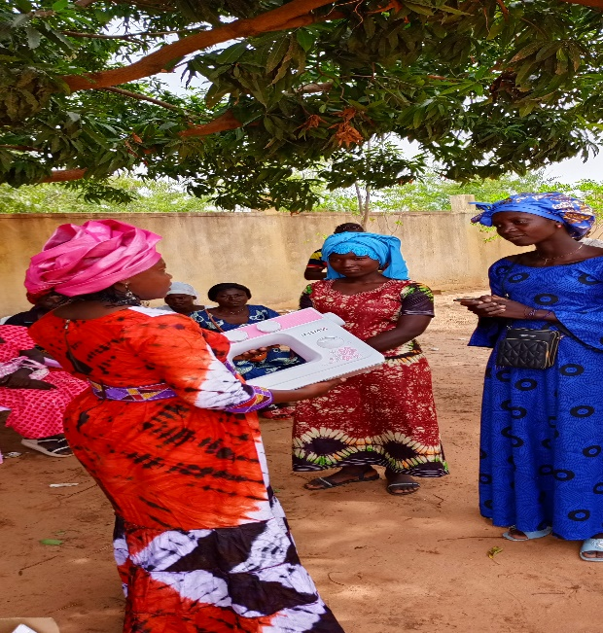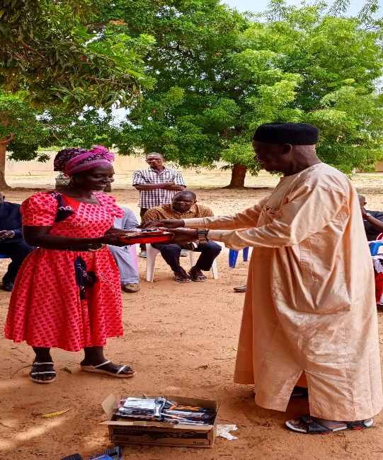
Le Secrétaire Général de la province du Mayo Kebbi Ouest et la DGA de l’Entrepreneuriat remettant les kits aux bénéficiaires

- LA PROVINCE DE MAYO KEBBI EST (BONGOR)
BONGOR est la troisième ville à recevoir les kits d’installation des PME des bénéficiaires du projet SWEDD. La cérémonie a eu lieu le 21 juin 2024, dans l’enceinte de la délégation provinciale en charge de la jeunesse.
Le délégué en charge de la jeunesse et des sports du Mayo Kebbi Est, Monsieur LABASSOU FOULLAH, a remercié le Ministère et son partenaire SWEDD pour ce geste avant de rassurer la mission que ces kits doivent permettre réellement aux jeunes filles de créer leurs petites et moyennes entreprises en vue de leur insertion socioéconomique dans la ville de BONGOR et dans tous les départements de la province. Elle a ensuite exhorté les jeunes filles à faire bon usage de ces kits pour leur autonomisation.
La répartition des unités entrepreneuriales pour le chef-lieu de la province est la suivante les jeunes filles sont :
- Deux unités entrepreneuriales en couture (chaque unité est composée de 6 jeunes filles) ;
- Deux unités entrepreneuriales en salon de coiffure (chaque unité est composée de 6 jeunes filles)
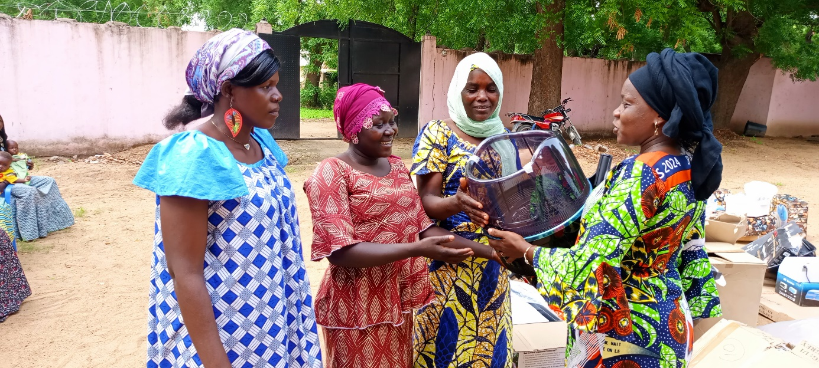
La DGA de l’Entrepreneuriat remettant le kit de création d’un salon de coiffure aux bénéficiaires de BONGOR

Après la cérémonie, la mission a pris la direction du CHARI BAGUIRMI, la quatrième étape.
VIIII. LA PROVINCE DU CHARI BAGUIRMI (MASSENYA)
MASSENYA constitue la dernière étape de la mission. La mission a procédé à la remise des matériels lors d’une cérémonie qui a vu la présence du répondant remplaçant la Déléguée Provincial de la Jeunesse et des Sports et de nombreux cadres de jeunesse. C’est le siège de l’ONG de mise en œuvre qui a servi de cadre à cette cérémonie.
Le répondant a, au nom de tous ses collaborateurs, exprimé ses reconnaissances pour ce geste qui vient renforcer les capacités les jeunes filles formées dans les divers métiers porteurs.
Le chef-lieu de la province du CHARI BAGUIRMI a bénéficié des unités entrepreneuriales suivantes :
- Deux unités entrepreneuriales de menuiseries constituées chacune de trois (03 jeunes filles) ;
- Une unité entrepreneuriale de couture constituée de six (06) filles.
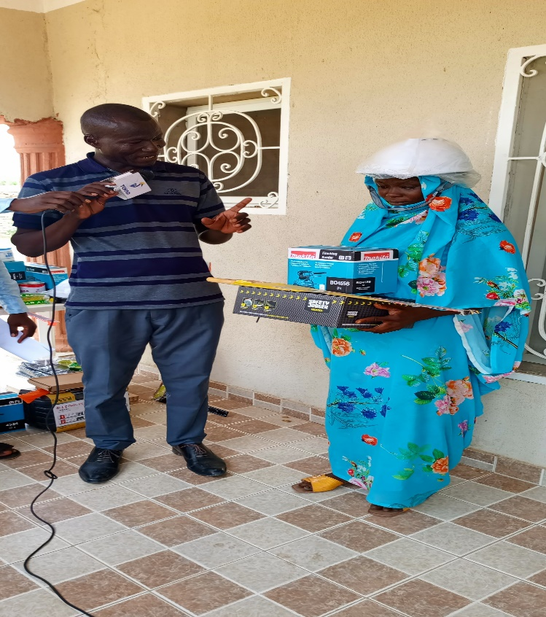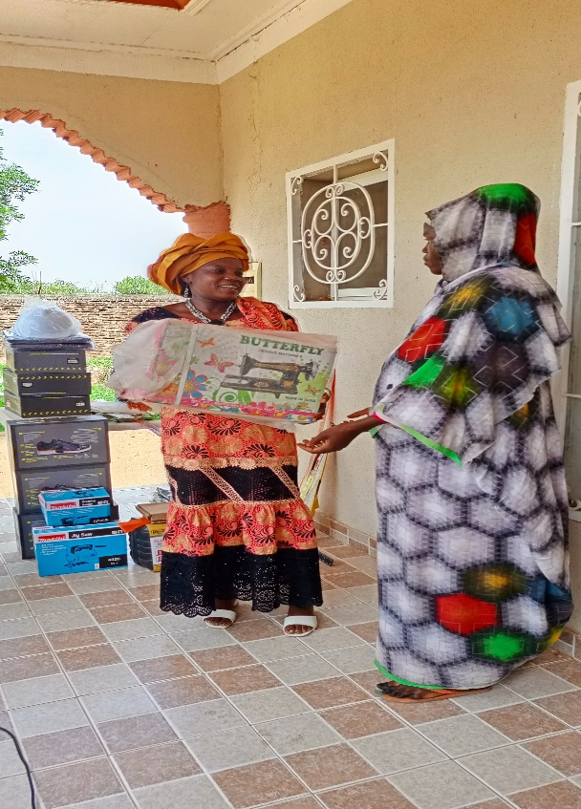
Le répondant et la DGA de l’Entrepreneuriat remettant les kits aux bénéficiaires de MASSENYA
- DIFFICULTES RENCONTREES
Comme toute activité de terrain ne peut se réaliser sans avoir affronté les difficultés, la mission a eu à faire face à un certain nombre de difficultés durant la mission. Il s’agit entre autres de :
- Insuffisance des kits de création des petites et moyennes entreprises ;
- Les autorités déplorent l’insuffisance de communication entre elles et les ONG sur les activités du projet;
- déficit communicationnel entre les ONG de mise en œuvre du projet et les autorités provinciales selon celles-ci
- Les Centres de formation professionnelle ont présenté quelques difficultés lors de la formation des jeunes filles:
- présentation des difficultés relevées par les Centres de formation professionnelle :
- Le pléthore des apprenantes dans la salle ;
- L’insuffisance des machines et consommable pour la formation ;
- La durée de la formation est courte ;
- la courte durée de la formation
- Diversifier les métiers porteurs etc.
- La perte de la plaque du véhicule entre LAI et KELO (une déclaration de perte est établie pour toutes fins utiles)

IX.LEÇONS APPRISES
Au-delà des leçons spécifiques, l’on retiendra globalement les leçons suivantes :
- La ferme volonté des autorités provinciales de suivre personnellement les jeunes filles dans la creation et gestion de leurs petites moyennes entreprises ;
- Les expressions de satisfaction des jeunes filles formées et leurs parents vis-à-vis du projet ont été enregistrées durant le déroulement de la mission.
D’une manière générale, la mission s’est déroulée dans la sérénité et sans incident. Tous les acteurs concernés ont fait preuve de disponibilité et d’engagement. Au total six (06) unités entrepreneuriales en coutures, sept(07) unités entrepreneuriales en salon de coiffure et une (01) unité entrepreneuriale en mécanique.
Un récapitulatif des filles bénéficiaires des kits par province
Province /chefs-lieux | Nombre des filles bénéficiaires
LAI | 25
PALA | 27
BONGOR | 24
MASSENYA | 12
TOTAL | 88

